ATIVIDADES DE CIENCIAS PARA O 9º ANO
EMEFEI | DATA
NOME | SALA
PROFESSOR

OI TURMINHA!!!!
MAIS UM ASSUNTO MUITO IMPORTANTE.
ESTA SEMANA VAMOS INICIAR A UNIDADE 3 NA PAGINA 64 DO NOSSO LIVRO
VIDEO AULA https://youtu.be/hbwKwNhIFM4
OBS→ O VIDEO VAI AJUDAR BASTANTE A ENTENDER.
BONS ESTUDOS

TRANSFORMAÇÕES QUIMICAS TEMA 01

SUBSTANCIAS E MISTURAS

SUBSTANCIAS → em química é um material formado por um único tipo de componente, seja uma molécula ou elemento químico.
- PODEM SER: substancias simples ou compostas,
As substancias simples → formadas pelo mesmo elemento químico,
As substancias compostas → formadas por dois ou mais elementos químicos diferentes. Ex: a agua que é formada por 2 átomos de hidrogênio e 1 átomo de oxigênio.
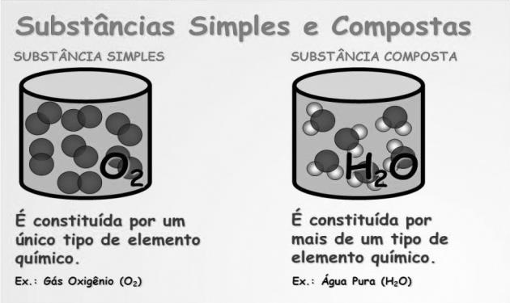

OBS: VALE LEMBRAR QUE A AGUA QUE CONSUMIMOS DIARIAMENTE NÃO PODE SER CONSIDERADA UMA SUBSTANCIA, PORQUE APRESENTA OUTROS COMPONENTES MISTURADOS A ELA, COMO SAIS MINERAIS.

- As substancias podem ser diferenciadas por suas propriedades especifica:

PONTO DE FUSÃO, PONTO DE EBULIÇÃO, DENSIDADE, COR, DUREZA ETC.

- Podemos caracterizar uma substancia consultando livros ou tabelas, esses valores referencia foram determinados a partir de estudos realizados em determinadas sob condições de analise especificas, tais como pressão e temperatura.
- Se uma amostra for analisada sob as mesmas condições e apresentar valores diferentes é um indicio de que não se trata da mesma substancia ou de que ela está misturada a outra substancia diferente da amostra referencia.

MISTURA → É constituída de duas ou mais substancias diferentes, simples ou compostas,
- É obtida ao combinar-se substancias em qualquer proporção sem provocar alterações na estrutura de cada uma delas. OU SEJA: que elas não reajam entre si.
Ex: o ar atmosférico é uma mistura de gases. O gás Oxigênio (O) + o gás Nitrogênio (N2) + outros gases em menor proporção e + vapor de água, formam a mistura que respiramos.
A proporção de oxigênio e nitrogênio quase não varia ficando entre 21% e 78% respectivamente, mas a proporção de vapor de agua pode variar de acordo com a estação do ano. No verão temos meses mais chuvosos, por exemplo, dispersando mais vapor de agua na atmosfera.

Portanto →nas misturas (como o ar) a proporção das substancias que as compõem pode variar, mas a proporção entre os átomos que formam cada substancia NÃO MUDA.

OBS→ AS MISTURAS PODEM SER HOMOGENEAS OU HETEROGENEAS.

HOMOGENEAS SÃO AQUELAS QUE APRESENTAM APENAS UMA FASE VISUAL

HETEROGENEA → EX: AGUA E OLEO

Os materiais que compõem os seres vivos (ex a seiva das plantas) também são misturas. Outro exemplo de mistura é o petróleo que é derivado da mistura de diversas substancias.
O ser humano também produz misturas, como é o caso das LIGAS METALICAS (AÇO, BRONZE, LATÃO...)
O aço inoxidável é uma mistura de ferro, carbono e pequenas quantidades de outras substancias como níquel e crômio.
Essa mistura é muito resistente à deformação e a corrosão.

DE OLHO NO TEMA

- Em um recipiente, há um liquido formado por moléculas do tipo I e do tipo II. As moléculas do tipo I são formadas por 2 átomos A. As moléculas do tipo II são formadas por átomos A,B e C.

- Desenhe, de forma simbólica, o conteúdo desse recipiente, imaginando que as moléculas se encontram em igual proporção.

- Nesse recipiente, temos um exemplo de substancia simples ou de mistura? Justifique a sua resposta.

